Waiter PRO

Autor: Adam Pažičan

# Špecifikácia problému:

Vytvorenie aplikácie pre čašníkov na zapisovanie objednávok a synchronizovanie údajov so serverom.

Porovnanie s populárnými alternatívami:

1. Waiterio
   1. Posledná aktualizácia 2018
   2. 1 centrálny server
2. Jowi Waiter
   1. Posledná aktualizácia 2019
   2. Server na lokálnej sieti
   3. Role (kuchár, čašník, ...)
   4. Neintuitívy dizajn
3. **Waiter PRO**
   1. Vlastný server
   2. Open source
   3. Intuitívny dizajn

# Analýza problému:

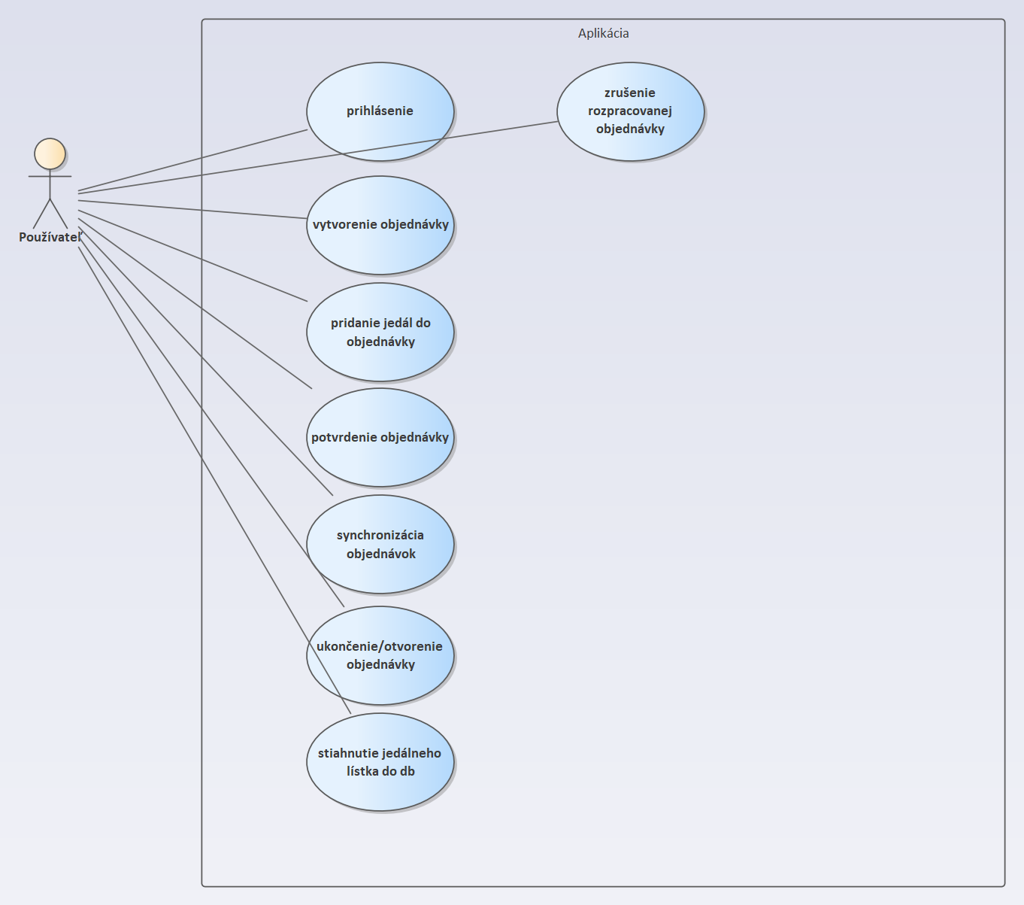

Aplikácia by po otvorení mala ukázať prihlasovaciu obrazovku. Po prihlásení by sme mali prísť na obrazovku s možnosťou vytvorenia novej objednávky, zobrazenie listu objednávok a stiahnutie denného menu. Pred začiatkom objednávky sa zadáva číslo stola. Pri vytváraní objednávky by sme mali mať jedlá rozdelené do viacerých kategórií. Pri každom jedle by mala byť cena a možnosť navoliť počet týchto objednávaných jedál. Objednávka by sa mala dať zrušiť alebo potvrdiť ak je počet objednaní aspoň jedného jedla viac ako nula. Pred definitívnym potvrdením objednávky by sa mala zobraziť obrazovka so zhrnutím objednávky. Po potvrdení je objednávka odoslaná na server. V zozname objednávok môžeme synchronizovať objednávky a jednotlivé objednávky môžeme označiť ako hotové a naspäť.

# Návrh aplikácie:

## Prihlasovanie, http requesty, začiatočná obrazovka, dialog pre zadanie čísla stola

# 

## Vyberanie jedal v objednavke

## Databáza, converter typu jedla, interface databázových operácií

## List typov jedla

## Zoznam objednávok, zhrnutie objednávky

# Popis implementácie:

## Navigácia:

Pre navigáciu som využil **jetpack navigation**,čo je knižnica na prepínanie viditelných fragmentov. Táto navigácia je ideálna pre aplikácie, ktoré nemajú vela aktivít ale na reprezentáciu obrazoviek stačia aktivity.